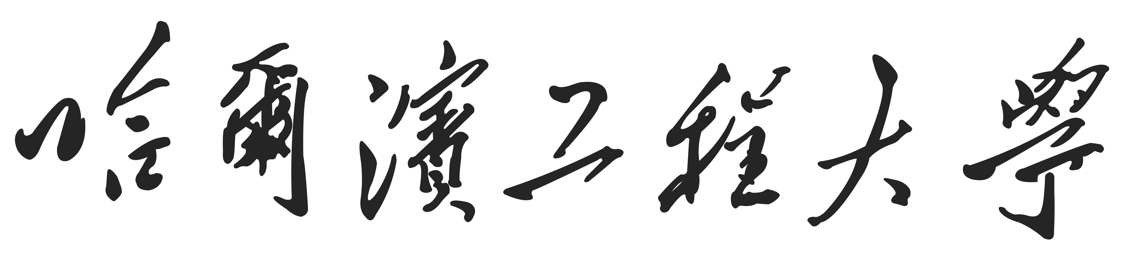


HARBIN ENGINEERING UNIVERSITY

物理演示实验报告

物理演示实验自主设计方案

学 生 姓 名
学 生 学 号
网上预约上课时间 月 日 时- 时
联系电话(手机)
方 案 得 分

物理实验教学中心

填写说明及注意事项

一、自行设计能够演示某种物理原理或者现象的仪器或者方法。
二、须逐项认真填写，填写内容必须实事求是，表达明确、严谨。
三、设计方案要能很好地展示物理原理，所设计方案要求合理、可行，要具有一定的创新性和新颖性。
四、A4双面打印。
五、上课之后，两周内，交到逸夫馆110教室门口的报告箱中。
特别提醒：按网上预约上课时间投递到对应日期的报告箱中！

一、演示物理原理简介（可以配图说明）
二、方案实施详细技术路线（要求有配图或者照片）
三、本方案创新之处
四、感受及改进意见

